ДЕПАРТАМЕНТ ОБРАЗОВАНИЯ, НАУКИ И МОЛОДЕЖНОЙ ПОЛИТИКИ
ВОРОНЕЖСКОЙ ОБЛАСТИ
--------------------------------------------
ГОСУДАРСТВЕННОЕ БЮДЖЕТНОЕ ПРОФЕССИОНАЛЬНОЕ
ОБРАЗОВАТЕЛЬНОЕ УЧРЕЖДЕНИЕ ВОРОНЕЖСКОЙ ОБЛАСТИ
«ВОРОНЕЖСКИЙ ГОСУДАРСТВЕННЫЙ ПРОМЫШЛЕННО-ГУМАНИТАРНЫЙ КОЛЛЕДЖ»
-----------------------------------------------------------------------------------------------------------------------------------------------------------------------
Богучарский филиал ГБПОУ ВО «ВГПГК»

МЕТОДИЧЕСКИЕ указания
по выполнению КОНТРОЛЬНЫХ работ по дисциплине
«математика»

Для студентов 1 курсов
по специальности 09.02.01 «Компьютерные системы и комплексы»;
13.02.11 «Техническая эксплуатация и обслуживание электрического электромеханического оборудования (по отраслям».

2017г.

Составитель Косян Анаит Георгиевна
преподаватель математических дисциплин
высшей квалификационной категории

Методические указания по выполнению контрольных работ по дисциплине «Математика»: для студентов 1 курсов для специальностей 09.02.01 «Компьютерные системы и комплексы»;
13.02.11 «Техническая эксплуатация и обслуживание электрического электромеханического оборудования (по отраслям».
/ департамент образования, науки и молодеж. политики Воронеж. обл., Воронеж. гос. пром.-гуманитар. колледж [cост. Косян А.Г.]. – Воронеж : ВГПГК, 2017. – 17 c./
Методические указания разработаны в соответствии с Рабочей программой по математике. Приведены задания для контрольной работы студентов по темам.

© Косян А. Г., 2017
© Воронежский государственный промышленно-гуманитарный
колледж, 2017

Краткая аннотация контрольной работы

Контрольная работа позволяет определить уровень усвоения материала и тематические блоки, требующие повторения.
Цели:
- Определить уровень подготовки студентов;
- Определить тематические блоки с наибольшим и наименьшим показателем уровня усвоения.
Задачи:
- Повысить уровень мотивации при изучении материала дисциплины;
- Развить навыки выполнения заданий разного рода (тесты, на соответствие, с развернутым ответом и т.п.)

Средства обучения – основа контрольной работы

Средства обучения, необходимые для организации контрольной работы.
1. Дидактические средства (первоисточники, документы, сборники задач и упражнений, журналы и газеты, учебные фильмы, карты, таблицы);
2. Технические средства, при помощи которых предъявляется учебная информация (компьютеры, аудио-видеотехника, мультимедиа);
Перед выполнением контрольных работ необходимо ознакомиться с материалом, указанным в рабочей программе, изучить соответствующие разделы рекомендованной учебной литературы. За разъяснением трудно усваиваемых вопросов курса необходимо обратиться к преподавателю, осуществляющую преподавание математики для данной специальности. В период подготовки к выполнению самостоятельных работ и самопроверки рекомендуется решение задач из любого из рекомендованных учебников по математике.

ПОЯСНИТЕЛЬНАЯ ЗАПИСКА

Данная методическая разработка составлена преподавателем математических дисциплин Косян А.Г.
Методическое пособие предназначено для организации контрольной работы студентов 1 курса по математике: «Алгебра и начала анализа» по учебнику 10-11 класс авторов Алимов Ш.А. и др., по геометрии 10-11 класс под редакцией Атанасяна Л.С., а также для осуществления контроля над знаниями, умениями и навыками.
В данное методическое пособие включены все тематические контрольные работы, диагностическая и итоговая контрольные работы в двух вариантах.
Методическое пособие (сборник задач и упражнений) содержит все основные разделы, которые реализуют объем знаний, подлежащих обязательному усвоению студентами, определенные государственными требованиями минимума содержания и уровня подготовки выпускника по специальностям.
Данное пособие предназначено для студентов 1 курса для специальностей «Автомеханик» и «Тракторист-машинист с/х производства», а также для преподавателей математики.

№ п/п | Темы контрольных работ | Количество часов
1 | Диагностическая контрольная работа | 2
2 | Степенная функция | 2
3 | Показательная функция | 2
4 | Логарифмическая функция | 2
5 | Прямые и плоскости в пространстве | 2
6 | Основы тригонометрии | 2
7 | Многогранники | 2
8 | Тела вращения | 2
9 | Производная и первообразная | 2
10 | Объемы тел |  | 2
11 | Координаты и векторы |  | 2
12 | Итоговая контрольная работа |  | 2

Задания для контрольных работ
Критерии оценивания письменных работ по математике:
«5» - Отлично
Работа выполнена полностью; в логических рассуждениях и обосновании решения нет пробелов и ошибок; в решении нет математических ошибок (возможна одна неточность, описка, не являющаяся следствием незнания или непонимания учебного материала)
«4» - Хорошо
Работа выполнена полностью, но обоснования шагов решения недостаточны; допустима одна-две негрубые ошибки или два-три недочета
«3» - Удовлетворительно
Допущены более одной ошибки или более двух-трех недочетов в выкладках, чертежах или графиках, но учащийся владеет обязательными умениями по учебной дисциплине
«2» - Неудовлетворительно
Допущены существенные ошибки, показавшие, что учащийся не владеет обязательными умениями по учебной дисциплине в полной мере; работа показала полное отсутствие у учащегося обязательных знаний и умений или значительная часть работы выполнена не самостоятельно.

Входная диагностическая работа

1 вариант
1. Упростите выражение:
а) (2a–b)²–(2a+b)²;
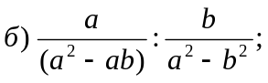

2. Решите уравнение:
а) 3∙(х–1,5) + 2х=5∙(2,5+2х);
б) х³–9х=0; в) (х+3)²=2х+6

3. Сократите дробь:
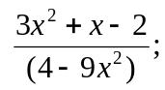
4. Решите систему неравенств:
8х+7 > 5х+10,
6х–1 > х–16.

5.Решите систему уравнений:
x-y=5;
х²+2xy-у²=-7

2 вариант
1. Упростите выражение:
а) (3a–b)²–(3a+b)²;
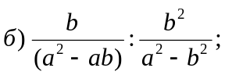

2. Решите уравнение:
а) 4х–5∙(3х–0,5) =3∙(7–3х);
б) х⁴–4х²=0; в)(х-2)²=3х-8

3. Сократите дробь:
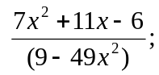
4. Решите систему неравенств:
3х+7 > 5х+10,
4х–1 > х–16.

5. Решите систему уравнений:
x-y=7;
х²+у²=9-2ху.

Контрольная работа №1
Степенная функция
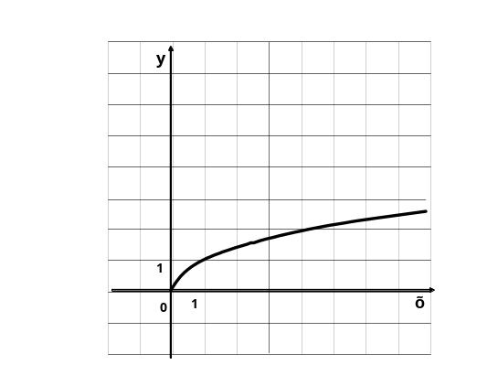Вариант 1
А1. Найдите область определения функции 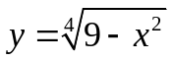.
А2. Сравните числа: 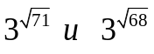.
А3. График какой функции изображен на рисунке?
А4. Решите уравнение: 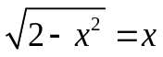.
А5. Является ли функция 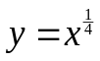 четной?
В1. Решите уравнение: 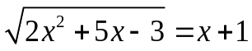.
В2. Найдите область определения функции 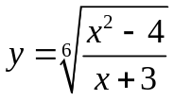.
С1. Решите уравнение 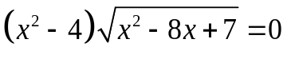.
С2. Решить уравнение с помощью графиков 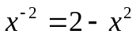.
Нормы оценок: «3» - любые 4А, «4» - 3А + 1В, «5» - 4А + 2В +1С

Контрольная работа №1
Степенная функция
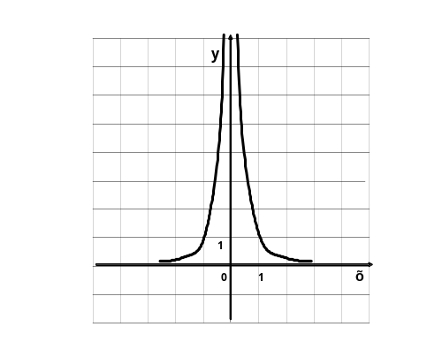 Вариант 2
А1. Найдите область определения функции 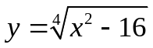.
А2. Сравните числа: 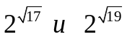.
А3. График какой функции изображен на рисунке?
А4. Решите уравнение: 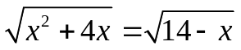.
А5. Является ли функция 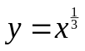 нечетной?
В1. Решите уравнение: 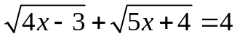.
В2. Найдите область определения функции 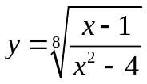.
С1. Решите уравнение 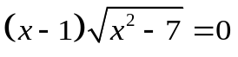.
С2. Решить уравнение с помощью графиков 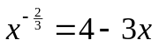.
Нормы оценок: «3» - любые 4А, «4» - 3А + 1В, «5» - 4А + 2В +1С
Контрольная работа №2
Показательная функции
Вариант 1
А1. Постройте график функции 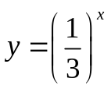.
А2. Сравните числа 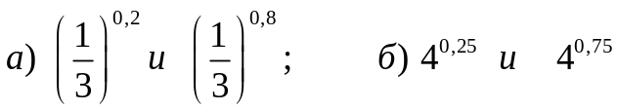.
А3. Решите уравнение:
В1. Решите уравнение: 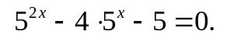
В2. Решите неравенство: 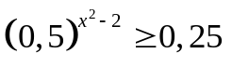.
С1. Решите уравнение: 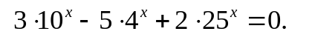
С2. Решите неравенство: 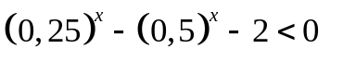.
Нормы оценок: «3» - любые 4А, «4» - 3А + 1В, «5» - 4А + 2В +1С
Контрольная работа №2
Показательная функции
Вариант 2
А1. Постройте график функции .
А2. Сравните числа .
А3. Решите уравнение:
а)3^{х+2}=81; б) 6 . 2^{х}=192; в)3^{х}+3^{х+2}=90
В1. Решите уравнение:
В2. Решите неравенство: .
С1. Решите уравнение:
С2. Решите неравенство: (0,04)^{х} - 6(0,2)^{х} +5 ≤ 0
Нормы оценок: «3» - любые 4А, «4» - 3А + 1В, «5» - 4А + 2В +1С
Контрольная работа №3
Логарифмическая функции
Вариант 1
А1. Вычислите 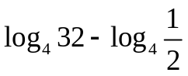.
А2. Решите уравнение: а) 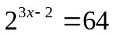; б) 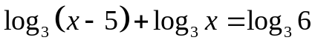.
А3. Решите неравенство 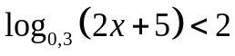.
А4. Найдите область определения функции 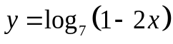.
В1. Решите уравнение 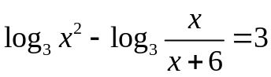.
В2. Решите уравнение 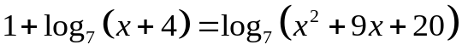.
С1. Решите уравнение 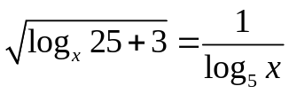.
Нормы оценок: «3» - любые 4А, «4» - 3А + 1В, «5» - 4А + 1В +1С

Контрольная работа №3
Логарифмическая функции
Вариант 2
А1. Вычислите 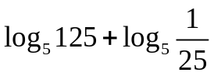.
А2. Решите уравнение: а) 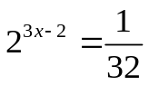; б) 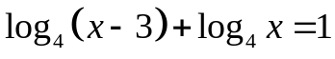.
А3. Решите неравенство 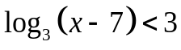.
А4. Найдите область определения функции 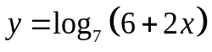.

В1. Решите уравнение 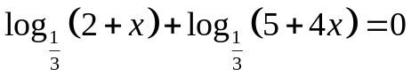.
В2. Решите уравнение 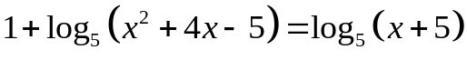.
С1. Решите уравнение 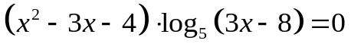 .
Нормы оценок: «3» - любые 4А, «4» - 3А + 1В, «5» - 4А + 1В +1С
Контрольная работа № 4
Прямые и плоскости в пространстве
Вариант – 1
1. Треугольники АВС и АDC лежат в разных плоскостях и имеют общую сторону АС. Точка Р– середина стороны AD, а K– середина стороны DC.
а) Каково взаимное положение прямых РK и АВ?
б) Чему равен угол между прямыми РK и АВ, если 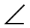АВС = 40° и ВСА = 80°? Поясните.
2. Дан кубABCDA₁B₁C₁D₁. Найти угол между прямыми: AD и BB₁; ACиB₁D₁.
3. Отрезок длиной 1м не пересекает плоскость, концы его удалены от плоскости на 0,5 и 0,3м. Найдите длину проекции отрезка на плоскость.
4. Верхние концы двух вертикально стоящих столбов, удалённых на расстояние 3,4м, соединены перекладиной. Высота одного столба 5,8м, а другого 3,9м. Найдите длину перекладины.
5. Из точки к плоскости проведены две наклонные, равные 10см и 17см. разность проекций этих наклонных равна 9см. Найдите наклонные.
6. В тетраэдре MABC проведите сечения через середину ребра АВ параллельно рёбрам АС и АМ.
Вариант – 2
1. Основание AD трапеции ABCD лежит в плоскости α. Через точки В и С проведены параллельные прямые, пересекающие плоскость α в точках Е и F соответственно.
а) Каково взаимное положение прямых ЕF и АВ?
б) Чему равен угол между прямыми ЕF и АВ, если АВС = 150°? Поясните.
2. Дан кубABCDA₁B₁C₁D₁. Найти угол между прямыми: ADиA₁D₁; ACиA₁D₁.
3. Телефонная проволока длиной 15м протянута от телефонного столба, где она прикреплена на высоте 8м от поверхности земли, к дому, где её прикрепили на высоте 20м. Найдите расстояние между столбом и домом, предполагая, что проволока не провисает.
4. Из точек А и В опущены перпендикуляры на плоскость α. Найдите расстояние между точками А и В, если перпендикуляры равны 3м и 2м, расстояние между их основаниями равно 2,4м, а отрезок АВ не пересекает плоскость.
5. Из точки к плоскости проведены две наклонные, одна из которых на 26см больше другой. Проекции наклонных равны 12см и 40см, найдите наклонные.
6. В тетраэдре MABC проведите сечения через середину ребра АВ параллельно рёбрам ВС и СМ.
Контрольная работа № 5
Основы тригонометрии

Вариант – 1
1. Известно, что π/2 < α < π. Найдите sinα, tgα и ctgα, если cosα = -0,6.
2. Упростите выражение:
а) , ,
б)
3. Вычислите:
а)
б) , если
4.Решите уравнение
а) б)
в) г)

Вариант – 2
1. Известно, что π/2 < α < π. Найдите cosα, tgα и ctgα, если sinα = 1/3.
2. Упростите выражение:
а)
б)
3. Вычислите:
а)
б)
4. Решите уравнение
а) б)
в) г)

Контрольная работа №6
Многогранники
Вариант 1

1. Основанием пирамиды DABC является правильный треугольник АВС, сторона которого равна а. Ребро DA перпендикулярно к плоскости АВС, а плоскость DBC составляет с плоскостью АВС угол в 30°. Найдите площадь боковой поверхности пирамиды.
2. Основанием прямого параллелепипеда ABCDA₁B₁C₁D₁ является ромб ABCD, сторона которого равна а и угол равен 60°. Плоскость AD₁C₁ составляет с плоскостью основания угол в 60°. Найдите:
а) высоту ромба;
б) высоту параллелепипеда;
в) площадь боковой поверхности параллелепипеда;
Вариант 2
1. Основанием пирамиды MABCD является квадрат ABCD, ребро MD перпендикулярно к плоскости основания, AD = DM = a. Найдите площадь поверхности пирамиды.
2. Основанием прямого параллелепипеда ABCDA₁B₁C₁D₁ является параллелограмм ABCD, стороны которого равны а и 2а, острый угол равен 45°. Высота параллелепипеда равна меньшей высоте параллелограмма. Найдите:
а) меньшую высоту параллелограмма;
б) угол между плоскостью АВС₁ и плоскостью основания;
в) площадь боковой поверхности параллелепипеда;
г) площадь поверхности параллелепипеда.

Контрольная работа №7
Тела вращения

Вариант 1

1.Прямоугольник, стороны которого 3см и 5см, вращается вокруг большей стороны. Найдите: а) объём полученного цилиндра; б) площадь боковой поверхности.
2. Боковая поверхность конуса15π см², а радиус основания 3см. Найти объём конуса.
3.В шаре на расстоянии 3см от центра проведено сечение, площадь которого 16π см². Найдите объём шара.
4. Поверхность шара 36π см². Найдите объём шара.
5.Равносторонний треугольник, сторона которого 6см, вращается вокруг своей стороны. Определите объём и поверхность полученного тела.

Вариант – 2
1.Прямоугольный треугольник, катеты которого 3см и 4см, вращается вокруг большего катета. Найдите: а) объём полученного конуса; б) площадь его полной поверхности.
2. Боковая поверхность цилиндра 30π см². Радиус его основания 3см. Найдите объём цилиндра.
3.В шаре на расстоянии 8см от центра проведено сечение, длина окружности которого равна 12π см. Найдите поверхность шара.
4.Объём шара равен 36π см³. Найдите поверхность этого шара.
5.Равнобедренный треугольник, боковые стороны которого 5см, а основание 6см, вращается вокруг основания. Определите объём и поверхность полученного тела.
Контрольная работа №8
Производная и первообразная
1. Дана функция Найдите:
а) промежутки возрастания и убывания функции;
б) наибольшее и наименьшее значения функции на отрезке
2. Напишите уравнение касательной к графику функции
в точке с абсциссой
3. Исследуйте функцию и постройте ее график.
4. Найдите ту первообразную для функции график которой проходит через точку А (1; 5).

Вариант 2
1. Дана функция Найдите:
а) промежутки возрастания и убывания функции;
б) наибольшее и наименьшее значения функции на отрезке

2. Напишите уравнение касательной к графику функции
в точке с абсциссой

3. Исследуйте функцию и постройте ее график.

4. Найдите ту первообразную для функции график которой проходит через точку А (1; 3).
Контрольная работа № 9
Объемы тел
Вариант 1
1. Основанием прямой треугольной призмы служит прямоугольный треугольник с катетами 5 и 12, боковое ребро равно 10.Найдите объём призмы.
2. Сторона основания правильной шестиугольной пирамиды равна 4, а угол между боковой гранью и основанием равен 45°. Найдите объём пирамиды.
3. Высота конуса равна 8, образующая равна 10.Найдите его объём, делённый на π.
4. Цилиндр описан около шара. Объём цилиндра равен 78. Найдите объём шара.
5. Объём первого цилиндра равен 72 см³. У второго цилиндра высота в 3 раза больше, а радиус основания – в 4 раза меньше, чем у первого. Найдите объём второго цилиндра.
6. Объём шара равен . Найдите площади поверхности полушара.
7. Во сколько раз уменьшится объем конуса, если его высота уменьшится в 3 раза, а радиус основания останется прежним?

Вариант 2
1. Основанием прямой треугольной призмы служит прямоугольный треугольник с катетами 4 и 9, боковое ребро равно 10.Найдите объём призмы.
2. Сторона основания правильной шестиугольной пирамиды равна 6, а угол между боковой гранью и основанием равен 45°. Найдите объём пирамиды.
3. Высота конуса равна 3, образующая равна 5.Найдите его объём, делённый на π.
4. Конус вписан в шар. Радиус основания конуса равен радиусу шара. Объём конуса равен 60. Найдите объём шара.
5. Объём первого цилиндра равен 64 см³. У второго цилиндра высота в 2 раза больше, а радиус основания – в 4 раза меньше, чем у первого. Найдите объём второго цилиндра.
6. Во сколько раз увеличится объём шара, если его радиус увеличить в четыре раза?
7. Во сколько раз уменьшится объем конуса, если его высота уменьшится в 4 раза, а радиус основания останется прежним?
Контрольная работа № 10
Координаты и векторы
Вариант 1
1. Векторы a, b и c заданы их декартовыми координатами: a (1; 1; -1), b (3; 0; 2), c (-2; -1; 5). Найдите координаты следующих векторов: а) a + b + c;
б) (a· b) c + (b · c)a; в) 2а – b – 1/2с; г) (b·c)·(a - b).
2. Известно, что a·b = 1/2, b·c = -1/2, c·a =1/3, ׀a׀=׀b׀=׀c׀=1. Вычислите: а) (a+2b)·(2a-b); б) (a - b)²·(a + b)·(a - b)
3. Дан четырёхугольник ABCD.
а) Докажите, что точки A(2; 4; -4), B(1; 1; -3), C(-2; 0; 5);D(-1; 3; 4) являются вершинами параллелограмма.
б) Вычислите косинус острого угла между диагоналями параллелограмма ABCD.
в) Вычислите сумму квадратов диагоналей параллелограмма.
4.Дан куб ABCDA₁B₁C₁D₁. Точка К – центр грани AA₁BB₁; точка L – середина ребра B₁C₁. Вычислите углы, которые образуют с гранями куба следующие прямые: а) DC₁, б) DL.

Вариант - 2
1. Векторы a, b, c заданы их декартовыми координатами: a (-1; 1; 1), b (3; 2; 0), c (-2; 1; -2). Найдите координаты следующих векторов: а) a + b - c;
б) (a· b) c - (b · c)·(-a); в) а – 2b + 1/3с; г) (b+c)·(a · b).
2. Известно, что a·b = 1/2, b·c = -1/2, c·a =1/3, ׀a׀=׀b׀=׀c׀=1. Вычислите: а) (2a+b)·(a-2b); б) (a - b)·(a + b)²·(a + b)
3. Дан четырёхугольник ABCD.
а) Докажите, что точки A(1; 3; 2), B(0; 2; 4), C(1; 1; 4) и D(2; 2; 2) являются вершинами параллелограмма.
б) Вычислите косинус острого угла между диагоналями параллелограмма ABCD.
в) Вычислите сумму квадратов диагоналей параллелограмма.
4. Дан куб ABCDA₁B₁C₁D₁. Точка К – центр грани AA₁BB₁; точка L – середина ребра B₁C₁. Вычислите углы, которые образуют с гранями куба следующие прямые: а) DB₁, б) KL.
Итоговая контрольная работа

Вариант 1

1. Упростите выражение: +

2. Решите уравнение: а) ( = ;
б)
в) 2 - 5 + 1= 0

3. Решите неравенство: а) 9 ∙ > ; б)

4. Найдите точку локального максимума функции f(x)= - 6 + 4

5. Решите уравнение: = 2x – 3.

6. Найдите число целых решений неравенства: – ≥ 1

7. Найдите произведение корней уравнения: 12∙ - 35∙ +18∙ = 0

8. Решите неравенство: (3x – 2)≥ 0

9. Найти производную функции:f(x) = 5x³ – tg x + 1

10.Найдите значение выражения: 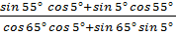 ∙

Итоговая контрольная работа

Вариант 2
1. Упростите выражение: -

2. Решите уравнение: а)( =
б)
в) - + = 0

3. Решите неравенство: а) 125∙ (; б)

4. Найдите точку локального минимума функции f(x)= + 3 – 9x

5. Решите уравнение: = x – 1.

6. Найдите число целых решений неравенства: 2x - 4

7. Найдите произведение корней уравнения: 6∙ + 6∙- 13= 0
8. Решите неравенство: 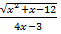≤ 0

9. Найти производную функции: f(x) = 5x⁷ – 2 + 4
10. Найдите значение выражения: 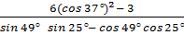

Использованная литература:
- Алимов Ш.А. и др. Алгебра и начала анализа. 10-11 кл. Учебник для общеобразовательных учреждений. - М.:Просвещение, 2014.
- Атанасян Л.С. Геометрия 10-11. Учебник для общеобразовательных учреждений.-М.:Просвещение, 2014.
- Башмаков М.И. Алгебра и начала математического анализа (базовый уровень). 10 кл. – М.:Просвещение, 2014.
- Башмаков М.И. Алгебра и начала математического анализа (базовый уровень). 11 кл. – М.:Просвещение, 2012.
- Колмогоров А.Н. и др. Алгебра и начала анализа. 10-11 кл. – М.:Просвещение, 2012.
- Турецкий В.Я. Математика и информатика. Учебник.-М.:ИНФА-М, 2012.

Дополнительные источники:
- Александров А.Д., Вернер А.Л., Рыжик В.И. Геометрия (базовый и профильный уровни). 10—11 кл. – М.:Просвещение, 2012.
- Атанасян Л.С., Бутузов В.Ф., Кадомцев С.Б. и др. Геометрия (базовый и профильный уровни). 10-11. – М.:Просвещение, 2010.
- Колягин Ю.М., Ткачева М.В, Федерова Н.Е. и др. под ред. Жижченко А.Б. Алгебра и начала математического анализа (базовый и профильный уровни). 10 кл. – М.:Просвещение, 2012.

